温馨提示：
此题库为Word版，请按住Ctrl,滑动鼠标滚轴，调节合适的观
看比例，关闭Word文档返回原板块。
考点4 细胞呼吸
一、选择题
1.(2011·安徽高考)某种蔬菜离体叶片在黑暗中不同温度条件下呼吸速率和乙烯产生量的变化如图所示，t₁、t₂表示10℃～30℃之间的两个不同温度。下列分析正确的是( )
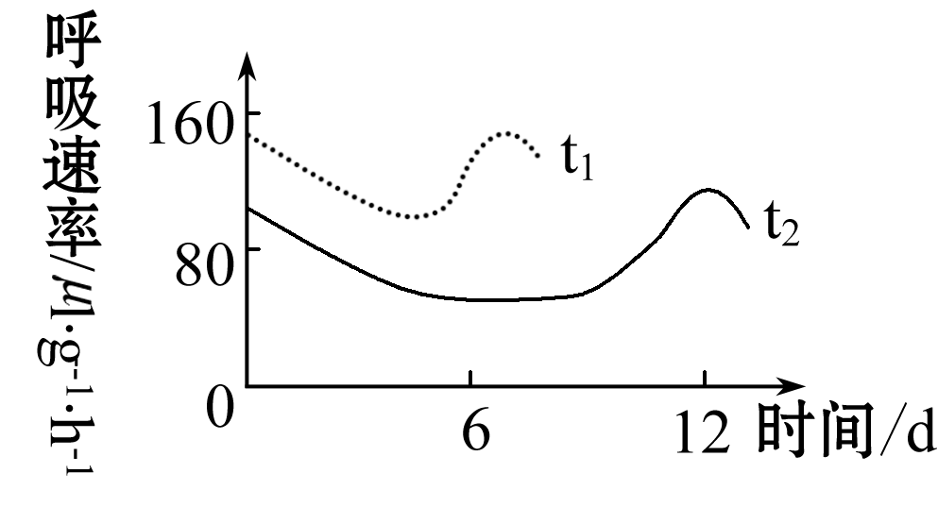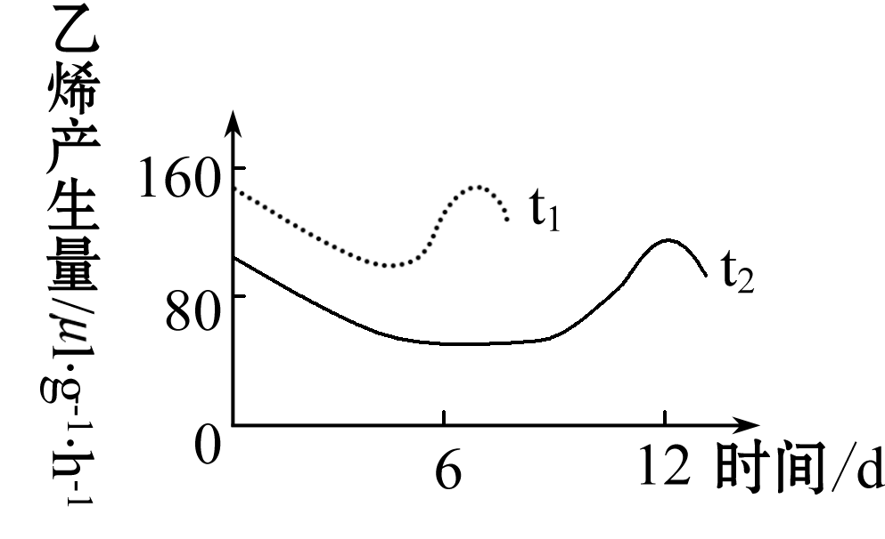
A.与t₁相比，t₂时呼吸速率高峰出现时间推迟且峰值低，不利于叶片贮藏
B.与t₂相比，t₁时乙烯产生量高峰出现时间提前且峰值高，有利于叶片贮藏
C.t₁、t₂条件下呼吸速率的变化趋势相似，t₁>t₂，t₁时不利于叶片贮藏
D.t₁、t₂条件下乙烯产生量的变化趋势相似，t₁<t₂，t₁时不利于叶片贮藏
【解析】选C。A项，与t₁相比，t₂时呼吸速率高峰出现时间推迟且峰值低，因此t₂时有利于叶片贮藏；B项，与t₂相比，t₁时乙烯产生量高峰出现时间提前且峰值高，但乙烯的作用是促进器官的成熟，会使细胞较快衰老，因此t₁时不利于叶片贮藏；C项，t₁、t₂条件下呼吸速率的变化趋势相似，但同一时刻t₁比t₂时呼吸速率都高，有机物消耗都多，因此 t₁时不利于叶片贮藏；D项，t₁、t₂条件下乙烯产生量的变化趋势相似，t₁时不利于叶片贮藏是正确的，但 t₁>t₂。
2. (2011·山东高考)某兴趣小组在室温下进行了酵母菌无氧呼吸的探究实验(如图)。下列分析错误的是( )
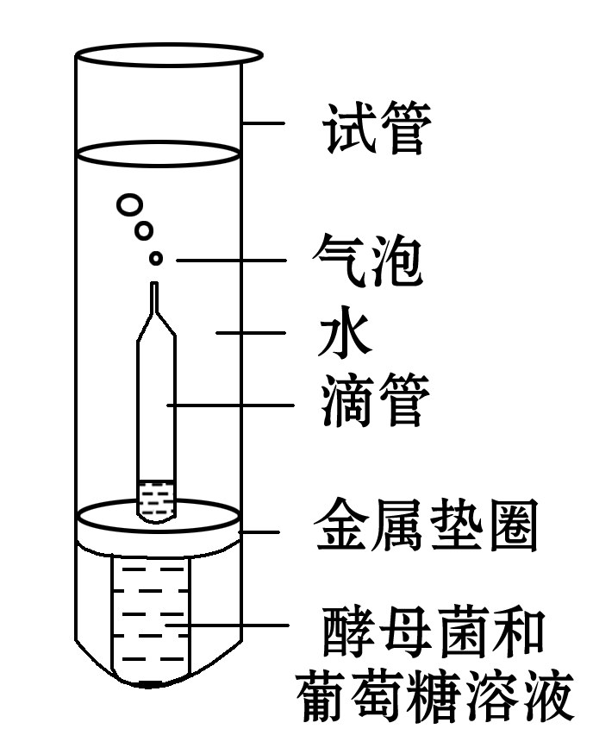
A．滴管中冒出气泡是反应产生CO₂的结果
B．试管中加水的主要目的是制造无氧环境
C．若试管中的水换成冷水，气泡释放速率下降
D．被分解的葡萄糖中的能量一部分转移至ATP，其余的存留在酒精中
【解析】选D。A项，酵母菌无氧呼吸的产物是酒精和CO₂，所以水中气泡为CO₂ 。B项，试管中加水的目的是作为反应的介质和隔绝空气，最主要的是制造无氧环境。C项，若试管中的水换成冷水，温度下降，酶活性降低，反应速率下降，气泡减少。D项，被分解的葡萄糖中的能量主要以热能的形式散失，一部分转移至ATP，其余的存留在酒精中。
3.(2011·海南高考)关于细胞呼吸的叙述，正确的是 ( )
A．种子风干脱水后呼吸强度增强
B．土壤淹水可导致根系发生无氧呼吸
C．破伤风杆菌在有氧条件下能大量繁殖
D．小麦种子萌发过程中有氧呼吸逐渐减弱

【解析】选B。A项,种子风干脱水后，细胞中自由水的含量降低，代谢缓慢，因此呼吸强度降低，不是增强;B项,土壤淹水后，土壤中氧气含量降低，根系发生无氧呼吸产生酒精和CO₂；C项,破伤风杆菌是厌氧生物，在有氧条件下不能繁殖;D项,小麦种子萌发过程中，代谢加快，细胞有氧呼吸逐渐增强，不是减弱。
4.(2011·海南高考)细胞内糖分解代谢过程如图，下列叙述错误的是( )
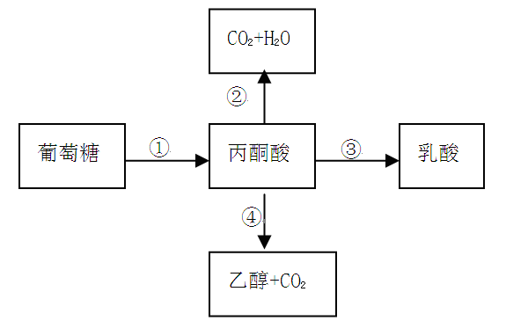
A．植物细胞能进行过程①和③或者过程①和④
B．真核细胞的细胞质基质中能进行过程①和②
C．动物细胞内，过程②比过程①释放的能量多
D．乳酸菌细胞内，过程①产生［H］，过程③消耗［H］
【解析】选B。A项，植物细胞可以进行无氧呼吸产生乙醇和CO₂，某些植物器官(如马铃薯块茎、甜菜块根)可以产生乳酸；B项，真核细胞的细胞质基质中只进行有氧呼吸的第一阶段和无氧呼吸，因此能进行过程①③④，不能进行过程②；C项，有氧呼吸第三阶段释放的能量最多，过程②为第二、三阶段，释放的能量多于①；D项，乳酸菌无氧呼吸产生乳酸，第一阶段产生［H］，第二阶段消耗［H］。
5.(2011·海南高考)关于酶的叙述，正确的是( )
A．酶提供了反应过程所必需的活化能
B．酶活性的变化与酶所处环境的改变无关
C．酶结构的改变可导致其活性部分或全部丧失
D．酶分子在催化反应完成后立即被降解成氨基酸
【解析】选C。A项,酶降低反应的活化能，不是提供反应的活化能;B项,酶的活性受外界环境的影响，如温度、pH等；C项,结构决定功能，酶的结构改变，酶的活性就会部分或全部丧失。D项,酶是一种催化剂，催化反应前后不会改变。
6.(2011·海南高考)关于RNA的叙述，错误的是( )
A．少数RNA具有生物催化作用
B．真核细胞内mRNA和tRNA都是在细胞质中合成的
C．mRNA上决定1个氨基酸的3个相邻碱基称为密码子
D．细胞中有多种tRNA，一种tRNA只能转运一种氨基酸
【解析】选B。A项,绝大多数酶是蛋白质，少数为RNA;B项,真核细胞中mRNA和tRNA主要是在细胞核中转录形成的;C项,密码子的概念：mRNA上三个相邻的碱基决定一个氨基酸，称为一个密码子;D项,tRNA具有特异性，一种tRNA只能识别、转运一种氨基酸。
二、非选择题
7.(2011·广东高考)观赏植物蝴蝶兰可通过改变CO₂吸收方式以适应环境变化。长期干旱条件下，蝴蝶兰在夜间吸收CO₂并贮存在细胞中。
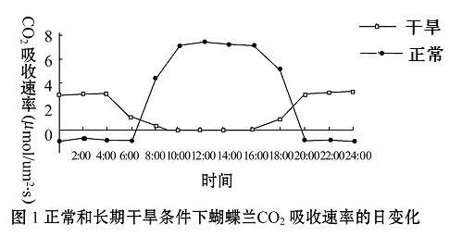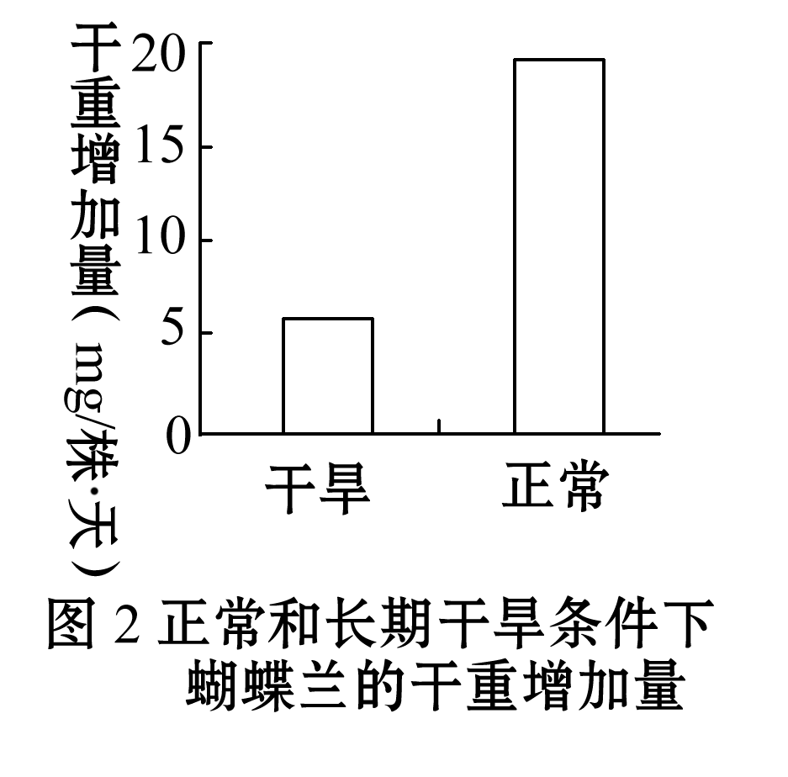
(1)依图1分析，长期干旱条件下的蝴蝶兰在0～4时 (填“有”或“无”)ATP和［H］的合成，原因是 ；此时段 (填“有”或“无”)光合作用的暗反应发生，原因是 ；10～16时无明显CO₂吸收的直接原因是 。
(2)从图2可知，栽培蝴蝶兰应避免 ，以利于其较快生长。此外，由于蝴蝶兰属阴生植物，栽培时还需适当 。
(3)蝴蝶兰的种苗可利用植物细胞的 ，通过植物组织培养技术大规模生产，此过程中细胞分化的根本原因是 。
【解析】本题考查光合作用、呼吸作用及植物组织培养的有关知识。
(1)长期干旱条件下的蝴蝶兰在0～4时，要进行呼吸作用，所以有ATP和［H］的合成，原因是呼吸作用的第一、二阶段均有［H］产生，第一、二、三阶段均有ATP生成；此时段无光，不能进行光合作用的光反应阶段，无法给暗反应提供ATP和［H］，所以无暗反应发生。因长期生活在干旱条件下，植物含水较少，要保水，所以10～16时关闭气孔，以降低蒸腾作用，也无法吸收CO₂。
(2)由图2可知，在正常情况下，干重增重较多，所以栽培蝴蝶兰时应给其充足的水分，以利于其较快生长。此外，由于蝴蝶兰属阴生植物，栽培时还需适当遮阴。
(3)蝴蝶兰的种苗可利用植物组织培养技术大规模生产，此过程利用了细胞的全能性，细胞分化的根本原因是基因的选择性表达。
答案:(1)有 此时段细胞进行呼吸作用，呼吸作用的第一、二阶段均有［H］产生，第一、二、三阶段均有ATP生成 无 此时段没有光反应，而暗反应必须要有光反应提供的ATP和［H］，故不存在暗反应 气孔关闭
(2)干旱 遮阴
(3)全能性 基因的选择性表达
8.(2011·海南高考)某同学设计了一个探究实验，把培养在完全营养液中、生长状态一致的3组某种植物幼苗分别放入A、B、C三个完全相同的玻璃钟罩内(如图所示)，其中A不密封，B、C密封；B内培养皿中盛有Ba(OH)₂溶液，A、C内培养皿中盛有蒸馏水，各培养皿中液体的体积相同。该实验在光照充足、温度适宜的环境中进行。
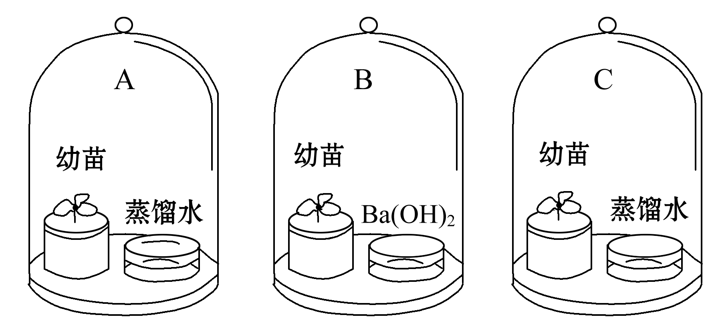
回答问题：
(1)根据上述实验设计判断，该实验的目的是 。
(2)从理论上讲，培养一段时间后，预期的实验结果是：B中的幼苗生长量比C中的 (大、小)，原因是 ；A中的幼苗生长量比C中的 (大、小)，原因是 。
【解析】(1)通过观察实验装置及其处理方式，可以看出实验的变量为CO₂含量，通过(2)实验结果的预测，可以看出实验的目的是探究CO₂含量对植物生长的影响。
(2)因为B装置密封，且培养皿中为Ba(OH)₂溶液，容器中没有CO₂不能进行光合作用，而C中含有少量CO₂，可以进行光合作用，因此B的幼苗生长量比C中的小；A不密封可以从外界吸收CO₂，光合作用较强，C密封不能从外界吸收CO₂，光合作用较弱，因此A中的幼苗生长量比C中的大。
答案：(1)探究CO₂含量对植物生长的影响
(2)小 B装置密封，且培养皿中为Ba(OH)₂溶液，容器中没有CO₂不能进行光合作用，而C中含有少量CO₂，可以进行光合作用 大 A不密封，可以从外界吸收CO₂，光合作用较强，C密封，不能从外界吸收CO₂，光合作用较弱
9.(2011·江苏高考)如图为不同培养阶段酵母菌种群数量、葡萄糖浓度和乙醇浓度的变化曲线，请回答下列问题：
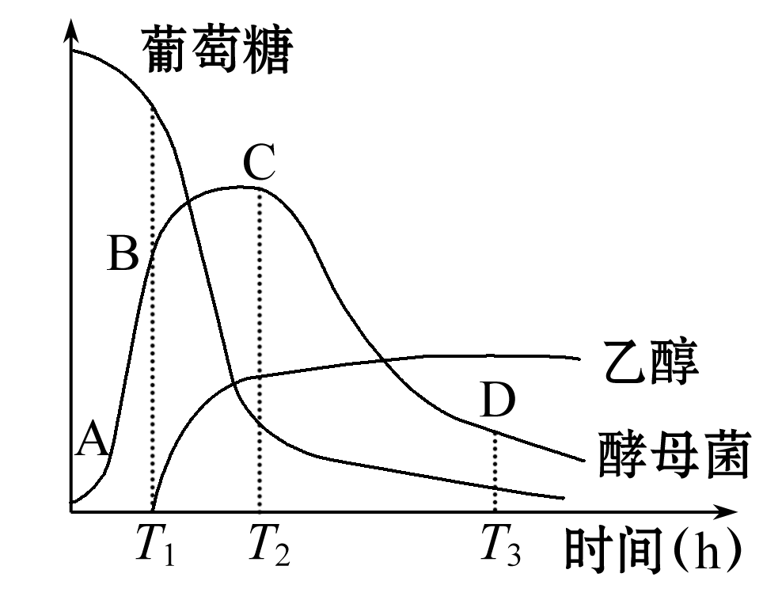
(1)曲线AB段酵母菌呼吸发生的场所是 ；曲线BC段酵母菌呼吸的方式为 。
(2)酵母菌种群数量从C点开始下降的主要原因除葡萄糖大量消耗外，还有 、 。
(3)在T₁～T₂时段，单位时间内酵母菌消耗葡萄糖量迅速增加的主要原因有 、 。
(4)某同学在T₃时取样，统计的酵母菌种群数量明显高于D点对应的数量，原因可能有 、 和用血球计数板计数时出现错误等。
【解析】曲线AB段酵母菌只进行有氧呼吸，有氧呼吸是在细胞质基质和线粒体中进行的；曲线BC段，酵母菌种群数量上升，乙醇含量升高，此时既有有氧呼吸又有无氧呼吸。酵母菌种群数量从C点开始下降主要原因是呼吸作用产生大量CO₂，导致pH下降，无氧呼吸产生的乙醇对酵母菌有毒害作用。在T₁～T₂时段，单位时间内酵母菌消耗葡萄糖量迅速增加的主要原因有酵母菌进行无氧呼吸，产生的能量少；酵母菌种群数量增多。某同学在T₃时取样，统计的酵母菌种群数量明显高于D点对应的数量，原因可能有：取样时培养液未摇匀，从底部取样；未染色，统计的菌体数中包含了死亡的菌体和用血球计数板计数时出现错误等。
答案:(1)细胞质基质和线粒体 有氧呼吸和无氧呼吸
(2)乙醇含量过高 培养液的pH下降
(3)酵母菌进行无氧呼吸，产生的能量少 酵母菌种群数量增多
(4)取样时培养液未摇匀，从底部取样 未染色，统计的菌体数包含了死亡的菌体
10.(2011·天津高考)放牧强度可影响人工草地的物质循环和能量流动。图1是亚热带某人工草地在不同放牧强度下牧草净光合产量(净光合产量=光合作用合成量-呼吸作用消耗量)的变化图，G₀为不放牧，G₁～G₃为放牧强度逐渐增强。
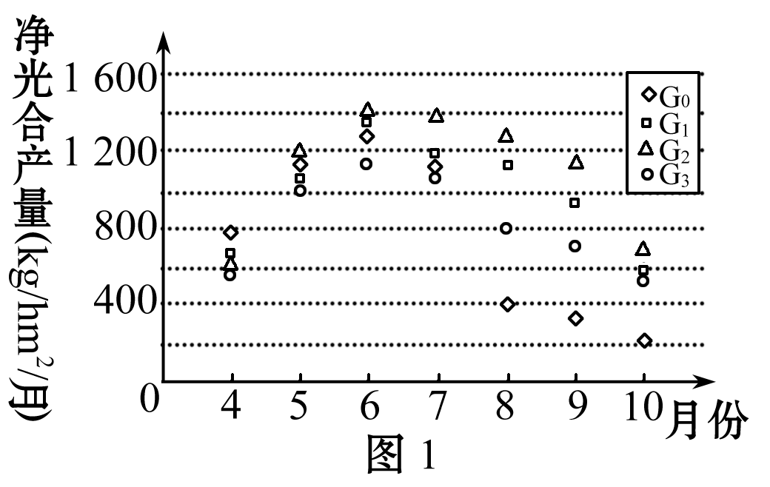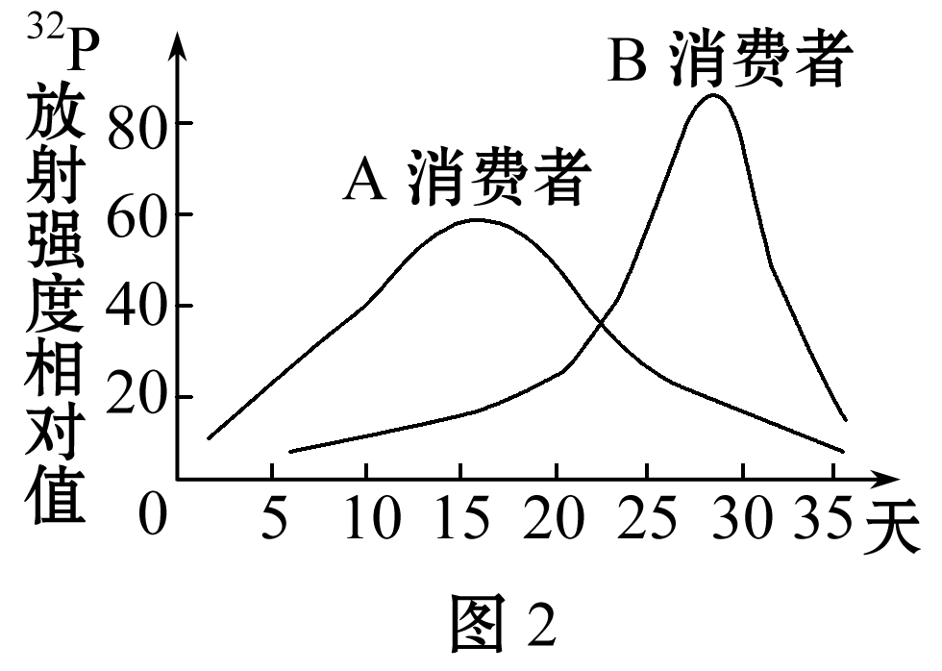
据图回答：
(1)5～10月份的最适放牧强度是 (从G₀～G₃中选填)， 月份可被初级消费者利用的总能量最多。
(2)与放牧草地相比，8月份不放牧草地净光合产量明显偏低的原因有
(多选)。
A.过多枝叶对下层植物有遮光作用 B.植株衰老组织较多
C.缺少动物粪尿的施肥作用 D.草地生态系统的物质循环加快
(3)据图1分析，为使牧草净光合产量维持在最高水平，4～10月份需要采取的放牧措施是 。
(4)牧草的光合作用强度可用单位时间和面积的 来表示。
(5)在牧草上喷洒³²P标记的磷肥，检测³²P在初级和次级消费者中的放射强度，结果见图2，其中A消费者处于第______营养级。
(6)在生态系统的生物成分中，生产者体内的³²P除被消费者利用外，还有部分进入 。
【解析】本题借助图示考查生态系统的物质循环和能量流动、生态系统的结构等生态系统的相关知识，同时考查光合作用与呼吸作用的关系。
(1)分析图1，5～10月份中，大约每个月份不同放牧强度下都是G₂时净光合产量最高，所以G₂为最适放牧强度；其中6月份净光合产量最高，所以6月份可被初级消费者利用的总能量最多。
(2)与放牧草地相比，不放牧导致草原植物更新慢，植株衰老组织多；过多的枝叶对下层有遮光作用，导致净光合产量相对低；同时还缺少一些放牧动物粪尿的施肥作用，也降低了净光合产量。
(3)分析图1可知：在4月份不放牧净光合产量最高，5～10月份中，每个月份都是G₂时净光合产量最高，所以可以在4月份不放牧，5～10月份中放牧强度维持在G₂水平，从而可以使牧草净光合产量维持在最高水平。
(4)光合作用强度可以用单位时间和面积的有机物生成量或氧气生成量或二氧化碳的消耗量来表示。
(5)放射强度相对值标志着不同营养级同化量的相对值。分析图2可知：A、B两消费者放射强度相对值都有先上升再下降的曲线，但是，A消费者的放射强度先出现“先增先降”，B消费者的放射强度后出现“后增后降”，这可以推测B消费者以A消费者为食，根据题意可推出A消费者为初级消费者，属于第二营养级。
(6)生态系统的生物成分有生产者、消费者和分解者，所以生产者中的放射物质除被消费者利用外，还有部分进入分解者体内。
答案：(1)G₂ 6 (2)A、B、C
(3)4月份不放牧，5～10月份放牧强度保持在G₂水平
(4)有机物生成量(CO₂的消耗量或O₂生成量)
(5)二 (6)分解者

关闭Word文档返回原板块。

